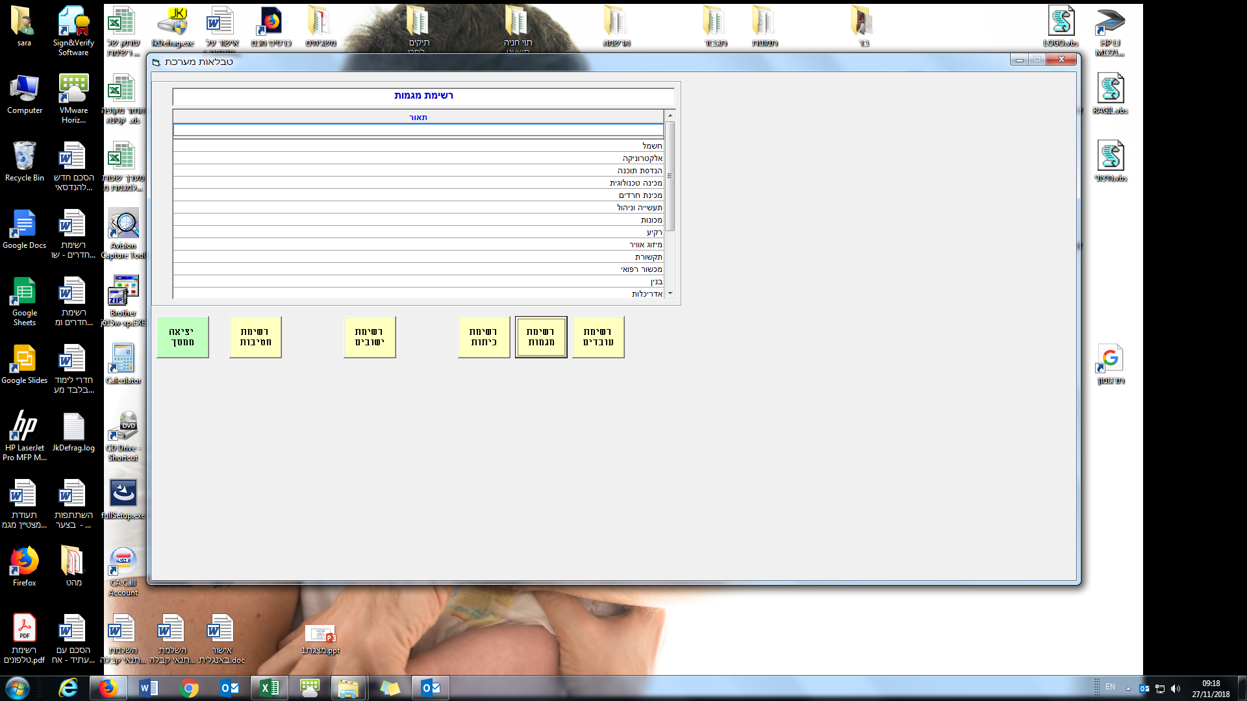

רשימת מגמות:
אדריכלות ועיצוב פנים בוקר
אדריכלות ועיצוב פנים ערב

אדריכלות נוף בוקר
אדריכלות נוף ערב

אוניברסיטת חיפה

אלקטרוניקה בוקר
אלקטרוניקה ערב

בנין בוקר
בנין ערב

הרשמה

חשמל בוקר
חשמל ערב

לימודי חוץ

מחשבים בוקר
מחשבים ערב

מיזוג אויר

מכונות בוקר
מכונות ערב

מכינה טכנולוגית בוקר
מכינה טכנולוגית ערב

משה"ח כיתות יג' – יד'

עיצוב מדיה

תעשיה וניהול בוקר
תעשיה וניהול ערב

יש לאפשר הוספת מגמות חדשות באופן עצמאי ללא שינוי בתיכנות

רשימת חדרים:
ריק (כשאין מספר חדר בוחרים "ריק") | 306 | 704
 | 307 | 703
 | ב. ראשי302 | 702
 | 101 ב. חדש | 701
 | 102 ב. חדש | 606
 | 103 ב. חדש | 605
 | 104 ב. חדש | 604
 | 201 ב. חדש | 603
 | 202 ב. חדש | 602
 | 203 ב. חדש | מעבדת מחשבים509
 | 204 ב. חדש | 510 מעבדת מחשבים
 | 301 ב. חדש | מעבדת מחשבים511
 | 302 ב. חדש | 513 מעבדת מחשבים
 | 303 ב. חדש | 508
 | 304 ב. חדש | 507
 | 24 צריף | 505
 | 31 צריף | 504
 | 32 צריף | 503
 | 33 צריף | 502
 | 35 צריף | 418
 | 36 צריף | 414
 | 41 צריף | 412
 | 42 צריף | 410
 | 51 צריף | 409
 | 52 צריף | 408
 | 61 צריף | 407
 | 204 מעבדת מחשבים | 405
 | 206 מעבדת מחשבים | 404
 | 202 מעבדת מחשבים | 403
 | 203 מעבדת מחשבים | 402
 | 304 מעבדת מחשבים | 308

יש לאפשר הוספת חדרים חדשים באופן עצמאי ללא שינוי בתיכנות

רשימת חטיבות

א'
ב'
ג'
הרשמה
קורסים
מדור בוגרים
ספריה
פיקוח השגחות

יש לאפשר הוספת חטיבות חדשות באופן עצמאי ללא שינוי בתיכנות

ועכשיו למסך הכי חשוב: ניהול משגיחות:

1. תאריך בחינה – השדה יהיה בפורמט של תאריך עם בחירה מתוך לוח שנה שייפתח כשעומדים על השדה. הפורמט יהיה 00:00

2. שם המשגיח – שדה של מלל חופשי שיוזן על ידי חברת ההשגחה וייקלט בקובץ אקסל לתוך התוכנה.

3. חטיבה – לבחור מתוך גלילה עם אפשרות לרשום אות ראשונה על מנת לא לגלול את כל החטיבות (רשמתי את רשימת כל החטיבות הנדרשות)

4. מגמה – לבחור מתוך גלילה עם אפשרות לרשום אות ראשונה על מנת לא לגלול את כל המגמות (רשמתי את רשימת כל המגמות הנדרשות)

5. קבוצה – שדה מלל חופשי

6. מקצוע – שדה מלל חופשי

7. חדר – לבחור מתוך גלילה (רשמתי את מספרי כל החדרים) עם אפשרות לרשום ספרה ראשונה על מנת לא לגלול את כל החדרים

8. שעת התייצבות – פורמט שעה 00:00

9. שעת סיום – פורמט שעה 00:00

לשאלות ובירורים נוספים אשמח לעמוד לרשותך

בהצלחה

